MÓNICA ALEJANDRA LANCHEROS RIAÑO

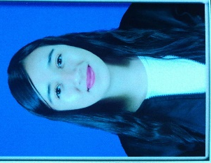
INFORMACIÓN PERSONAL

C.C. 1.000.217.035 de Bogotá
Calle 74 Sur 16R - 23 Barrio Sotavento
322 332 9035
314 406 9940
lancherosa824@gmail.com

Perfil

Estudiante Técnico en Recursos Humanos con doble titulación del Instituto de Estudios Comerciales INESCO (cursando actualmente), poseo competencias tales como, manejo de office básico, reclutamiento de personal, con experiencia en Servicio Al Cliente y gestión humana, poseo habilidades como comunicación asertiva, análisis de problemas, automotivación, compromiso, escucha, liderazgo y trabajo en equipo, aprendizaje continuo y adaptabilidad al cambio.

EDUCACIÓN

Estudios Comerciales INESCO
Técnico en Recursos Humanos – Secretariado Ejecutivo
Bogotá D.C., 2021 - cursando actualmente

Colegio León de Geiff.
Bachiller Académica Con Media Fortalecida
Bogotá D.C., 2020

OTROS ESTUDIOS

Estudios Comerciales INESCO
Servicio Al Cliente
Bogotá D.C. Septiembre 2021

Estudios Comerciales INESCO
Gestión Humana
Bogotá D.C. Noviembre 2021

EXPERIENCIA LABORAL

Éxito S.A.S
Auxiliar Polivalente
Jefe Inmediato Lizbert Rodríguez
305 3380464
Diciembre 2020 – Enero 2021

Funciones:
Manejo de Caja registradora
Servicio Al Cliente

REFERENCIAS PERSONALES

Verónica Lancheros Riaño
SST
321 425 2579

Anderson Nibardo Rayo
Vendedor
321 479 2482

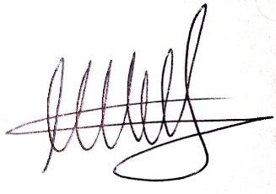

MÓNICA ALEJANDRA LANCHEROS RIAÑO
C.C. 1.000.217.035 de Bogotá

